《单相桥式整流电路》教案
课 题 |  | 单相桥式整流电路 |  | 授课教师 | 陈元高
课 程 |  | 电工电子技术与技能 |  | 授课时间 | 2017、5、4
课 型 |  | 新授课 |  | 课 时 | 1学时
教学目标 |  | 知识目标 | 1、掌握单相桥式整流电路的结构。  2、理解电路工作原理，并能画出输出电压波形图。  3、会分析电路故障并加以改进。
 |  | 能力目标 | 通过问题分析，使同学们获得探究过程的体验，掌握科学研  究的方法，培养创造性思维能力。
 |  | 德育目标 | 激发学习热情，培养学生分析问题、解决问题的能力。
教学重点 |  | 掌握单相桥式整流电路结构，理解电路工作原理。能根据输入电压波形  画出输出电压波形图。会分析电路故障并加以改进。
教学难点 |  | 1、对于电路工作原理的理解。  2、输出电压波形图绘制。
教学方法 |  | 讲授法、视频演示法、教练法
教学条件资源 |  | 多媒体教学设备、课件
教学过程 | 教 学 内 容 |  |  |  |  | 师生  活动
导  教与学  教与学 | 复习：观看视频，创设情景，激发兴趣。  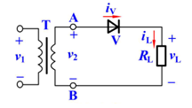  问题1：什么是整流？  问题2：半波整流电路整流有何特点？  +  +  +  4  2  2  u  220V  R  L  O  u  VD1  VD3  VD₂  问题3：这个电路该如何改进？  导入：改进电路，探索研究  U1  U2  220V  uO  新课教学：  一、电路结构  +  +  +  +  4  1  2  3  1  u  2  u  220V  +  -  R  L  O  u  VD2  VD1  VD3  VD4  它是由电源变压器、四只整流二极管D1~D4 和负载电阻RL组成。四只整流二极管接成电桥形式，故称桥式整流。  学生回答：  问题1：电路有几部分组成？  问题2：四只二极管是如何连接的？  注意二极管正确接法：  二极管反接会形成很大短路电流而烧毁。  正确接法：共阳端和共阴端接负载，而另外两端接变压器二次绕组。  二、工作原理  （1）u2正半周时：  a  +  +  +  +  4  1  2  3  u1  u2  220V  RL  uO  VD1  VD3  b  u2瞬时极性a(+)，b(-)。二极管VD1、VD3正偏导通，VD2、VD4反偏截止。导电回路为a→VD1→RL→VD3→b,负载上电压极性上正下负。  学生回答:  问题1：四只二极管的工作状态？  问题2：电流的流向？  问题3：uo极性？  （2）u2负半周时：  u2瞬时极性a(-)，b(+)。二极管VD1、VD3反偏截止，VD2、VD4正偏导通，导电回路为b→VD2→RL→VD4→a，负载上电压极性同样为上正下负。  a  +  +  +  +  +  4  1  2  3  u1  u2  220V  RL  uo  VD2  VD4  -  b  问题1：四只二极管的工作状态？  问题2：电流的流向？  问题3：uo极性？  三、输出电压uo波形  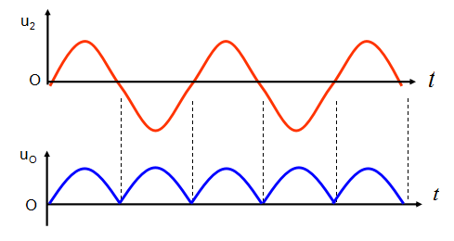  单相桥式整流电路波形图 |  |  |  |  | 教师启发引导，学生回答  教师出示  电路  观察电路  教师引导学生分析、归纳  学生讲述，教师总结  教师引导  学生探究  启发引导，提高学生兴趣  提高学生分析问题解决问题能力  教师引导  学生回答  观看视频，分析输出电压波形图画法
做与评 | 四、巩固练习1：画出输出电压的波形图  $t$  u₂  uO_{O}  练习2：将电路补称完整  VD3  VD4  +  +  +  4  1  2  3  1  u  u  220V  -  R  L  O  u  VD1  VD2  练习3：分辨是非  （1）单相桥式整流电路四只二极管可以任意接。（ ）  （2）单相桥式整流电路在任意半个周期内都有两只二极管导通。（ ）  想一想：  下列电路有何故障，会出现什么后果，如何改进？  +  +  +  4  2  2  u  220V  R  L  VD1  VD3  VD₂  u1  U0  引申：任一只二极管虚焊或断路会出现什么后果？ |  |  |  |  | 拓展思维  巩固训练  拓展训练
 | 五、课堂小结  1、单相桥式整流电路的电路结构。  2、单相桥式整流电路工作原理。  3、单相桥式整流电路的输入、输出电压波形图。 |  |  |  |  | 教师总结
 | 六、布置作业  1、桥式整流电路与半波整流电路比较，有什么优点？  2、交流电通过桥式整流电路后，所得到的的输出电压波形是什么样的？ |  |  |  |  | 巩固知识
板书设计 | 单相桥式整流电路  一、电路结构  变压器、四只整流二极管、负载电阻三部分组成。  二、工作原理  1、u2正半周时：  VD1、VD3导通，VD2、VD4截止。  2、u2负半周时：  VD2、VD4导通，VD1、VD 3截止。  三、输出电压波形  四、巩固练习  五、课堂小结  六、布置作业
教学反思

